|  |
| --- |
| # Front matter lang: ru-RU title: **“Отчет по лабораторной работе №2”** subtitle: *“Операционные системы”* author: “Диана Денисовна Нитусова” |
| # Formatting toc-title: “Содержание” toc: true # Table of contents toc_depth: 2 lof: true # List of figures lot: true # List of tables fontsize: 12pt linestretch: 1.5 papersize: a4paper documentclass: scrreprt polyglossia-lang: russian polyglossia-otherlangs: english mainfont: PT Serif romanfont: PT Serif sansfont: PT Sans monofont: PT Mono mainfontoptions: Ligatures=TeX romanfontoptions: Ligatures=TeX sansfontoptions: Ligatures=TeX,Scale=MatchLowercase monofontoptions: Scale=MatchLowercase indent: true pdf-engine: lualatex header-includes: - # the penalty added to the badness of each line within a paragraph (no associated penalty node) Increasing the value makes tex try to have fewer lines in the paragraph. - # value of the penalty (node) added after each line of a paragraph. - # the penalty for line breaking at an automatically inserted hyphen - # the penalty for line breaking at an explicit hyphen - # the penalty for breaking a line at a binary operator - # the penalty for breaking a line at a relation - # extra penalty for breaking after first line of a paragraph - # extra penalty for breaking before last line of a paragraph - # extra penalty for breaking before last line before a display math - # extra penalty for page breaking after a hyphenated line - # penalty for breaking before a display - # penalty for breaking after a display - = 20000 # penalty for splitting an insertion (can only be split footnote in standard LaTeX) - # or - usepackage{float} # keep figures where there are in the text - # keep figures where there are in the text |

# Цель работы

**Цель:** Изучить идеологию и применение средств контроля версий.

# Задание

**Задание:** Изучить Github.

# Выполнение лабораторной работы

**Ход работы:**

Создаем учётную запись на GitHub (Рисунок 1)

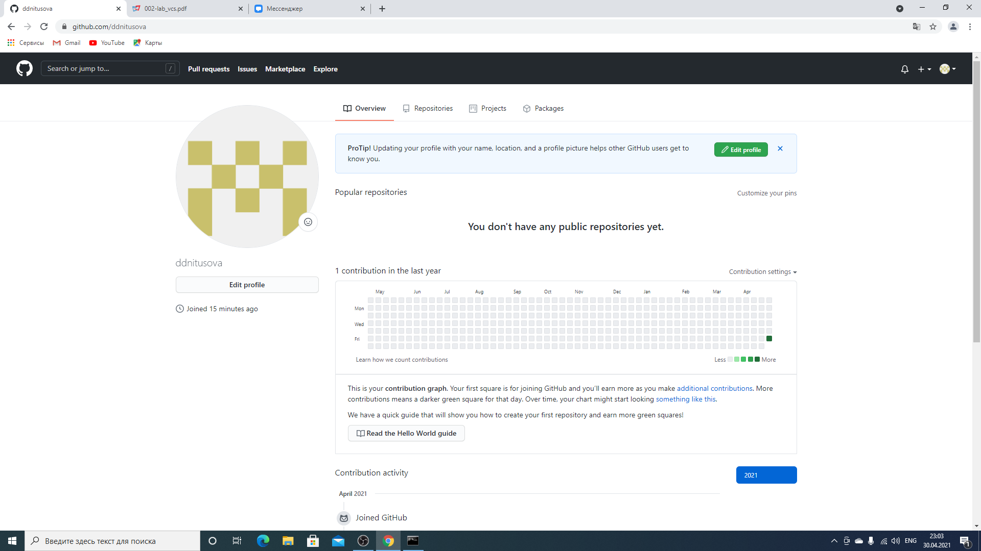{Рисунок 1 width=70% }

Настраиваем систему контроля версий (Рисунок 2,3)

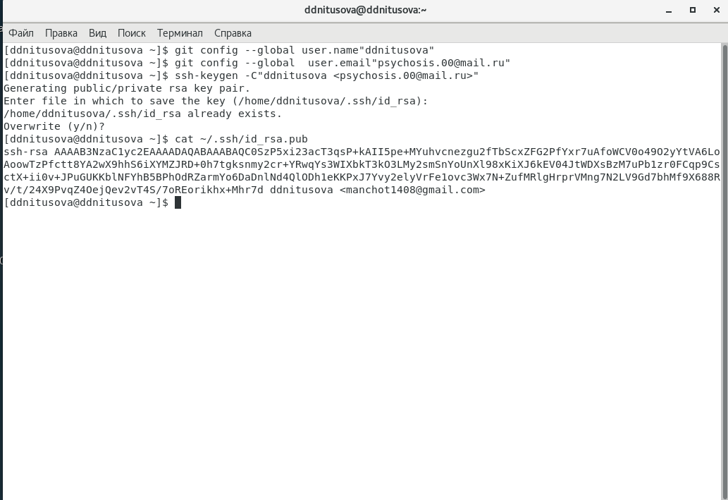{Рисунок 2 width=70% }

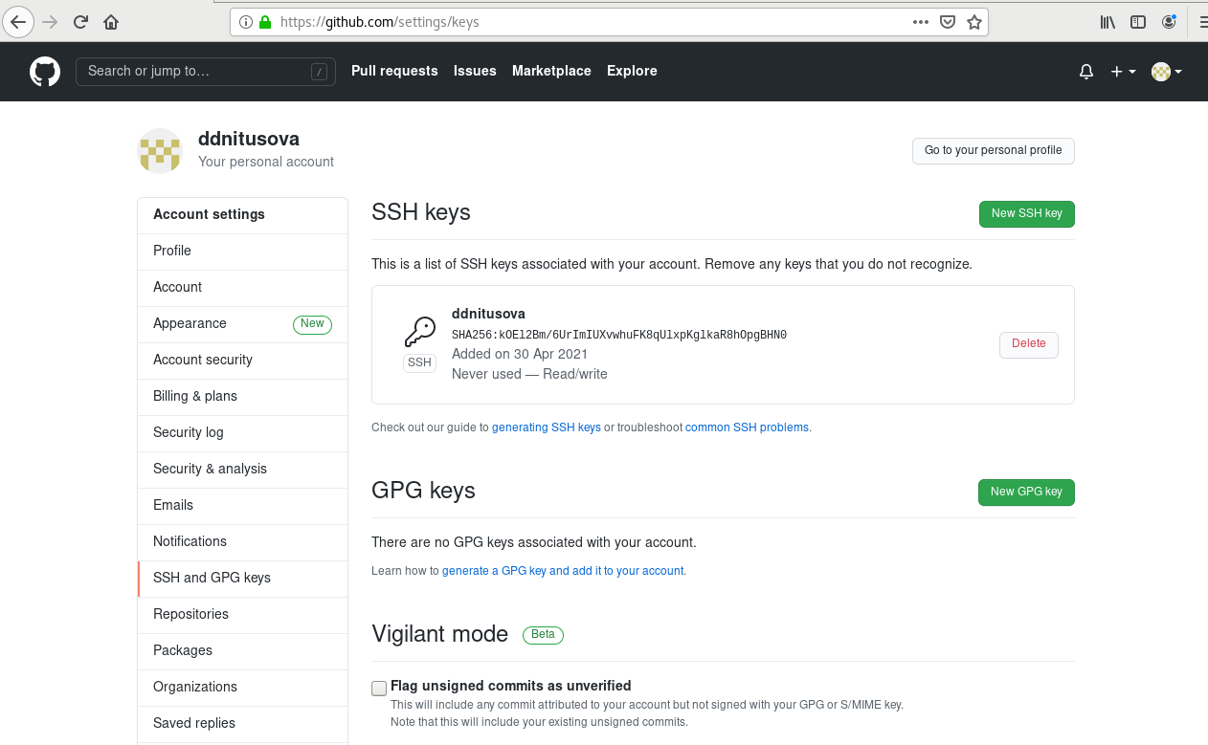{Рисунок 3 width=70% }

Создаем структуру каталога лабораторных работ (Рисунок 4)

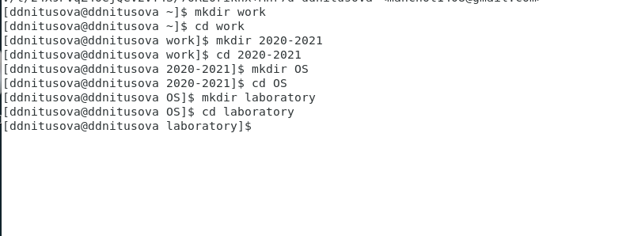{Рисунок 4 width=70% }

Создаем репозиторий на GitHub (Рисунок 5)

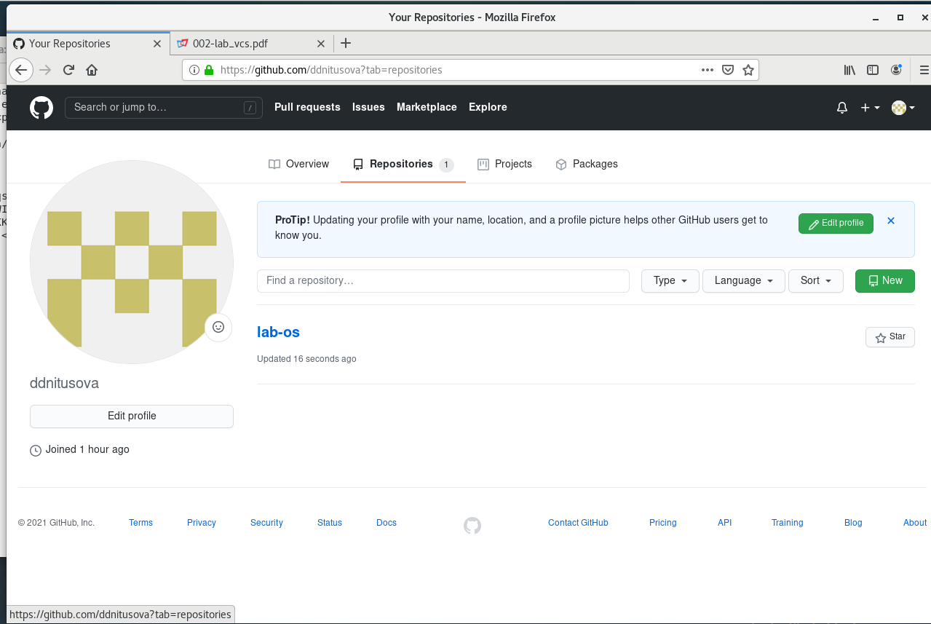{Рисунок 5 width=70% }

Добавляем файл README.md на GitHub (Рисунок 6)

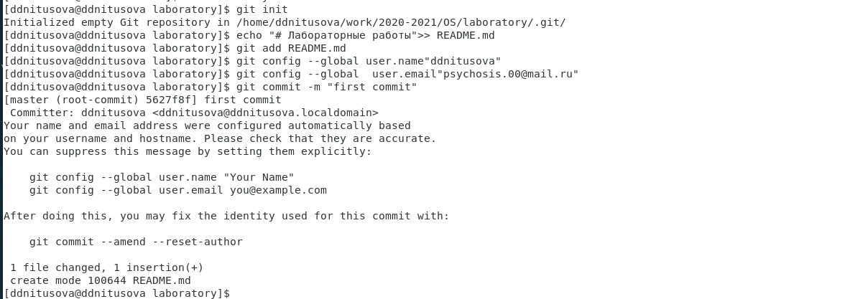{Рисунок 6 width=70% }

Добавляем файл лицензии и шаблон игнорируемых файлов, добавляем на GitHub (Рисунок 7,8)

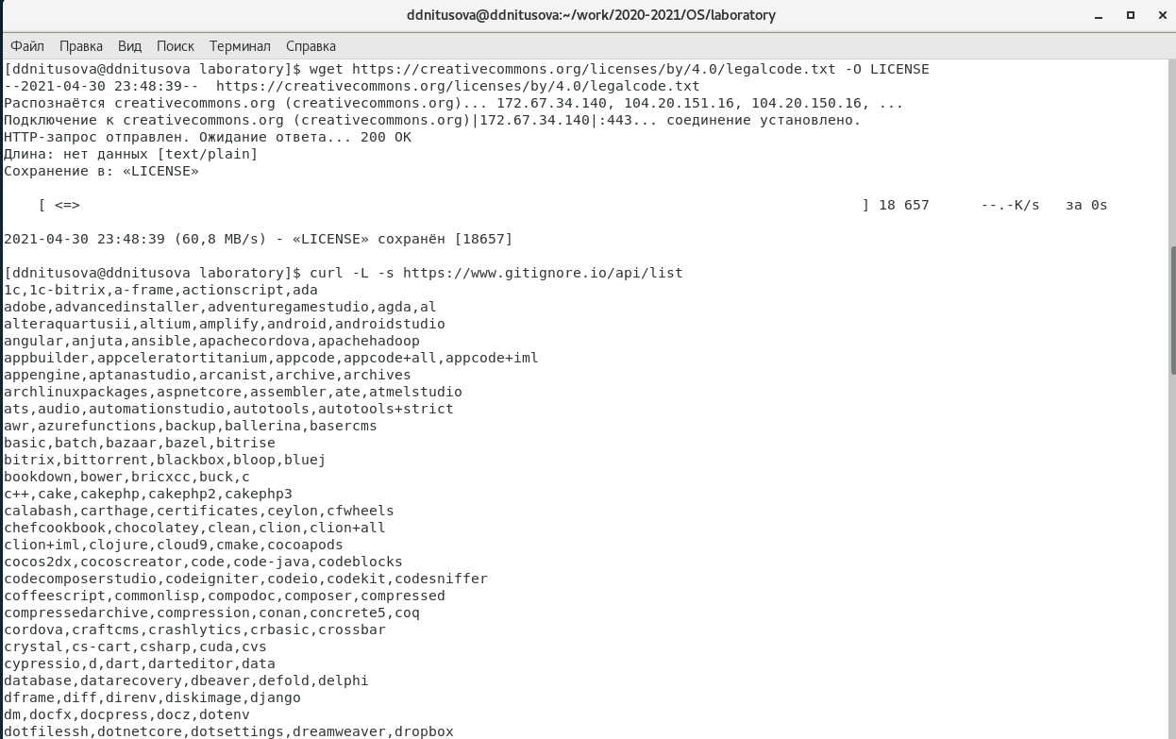{Рисунок 7 width=70% }

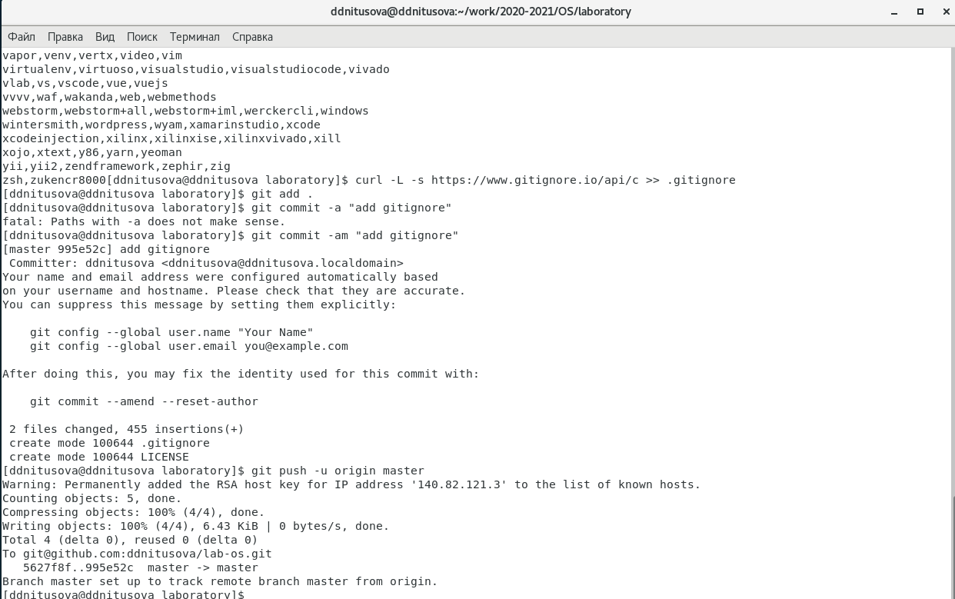{Рисунок 8 width=70% }

Работаем с gitflow. Создаем релиз, записываем VERSION, сливаем ветки, отправляем данные на GitHub. (Рисунок 9,10)

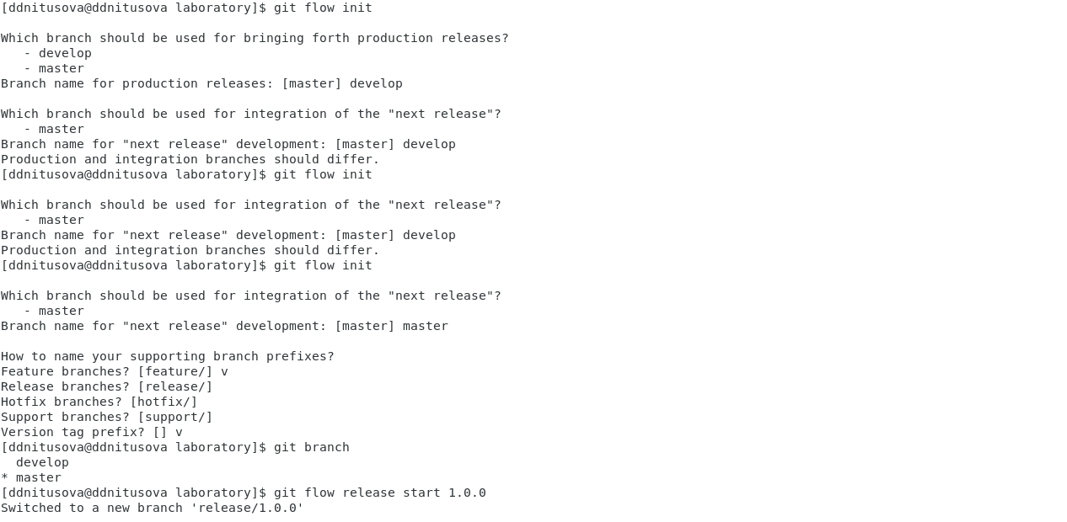{Рисунок 9 width=70% }

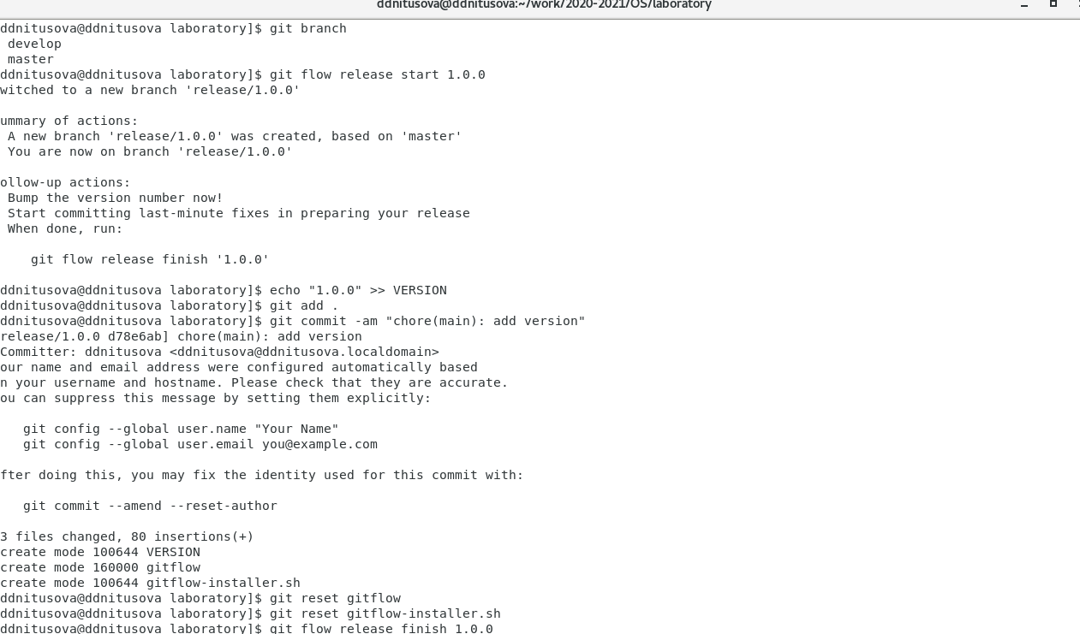{Рисунок 10 width=70% }

Создаем релиз на GitHub. (Рисунок 11)

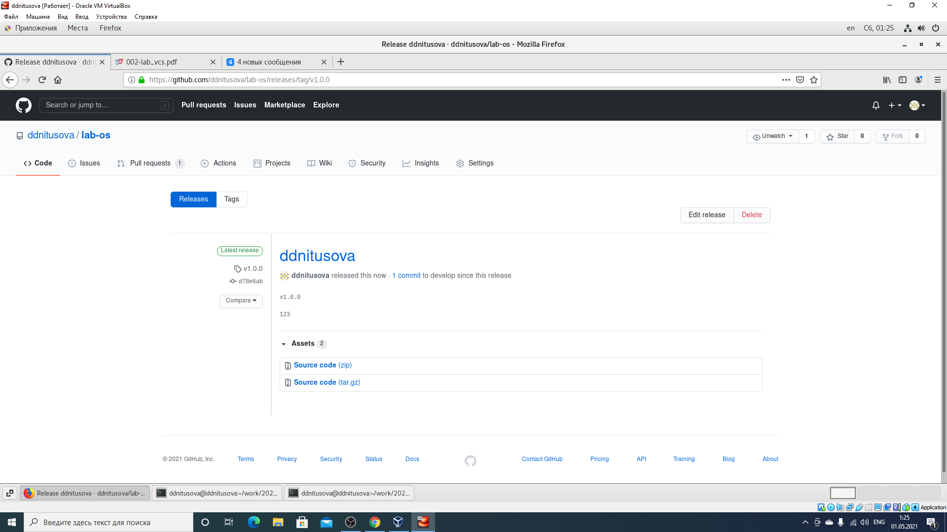{Рисунок 11 width=70% }

# Выводы

**Вывод:** Я изучила идеологию и применение средств контроля версий.